Дата размещения – 19.07.2023

Дата истечения срока проведения независимой антикоррупционной экспертизы (не менее пяти рабочих дней с даты размещения) - 27.07.2023

Почтовый адрес для направления результатов независимой антикоррупционной экспертизы - 420012, г.Казань, ул.Груздева, д.5

e-mail – Elena.nurtdinova@tatar.ru

На имя начальника отдела проектов планировок МКУ "Управление архитектуры и градостроительства
ИК МО г.Казани" Д.С.Политова

Проект постановления Исполнительного комитета г.Казани

Об утверждении проекта планировки территории “Каенлы”

На основании заявления ООО «Каен», в целях обеспечения территории градостроительной документацией, в соответствии со статьями 42, 45, 46 Градостроительного кодекса Российской Федерации, согласно постановлениям Исполнительного комитета г.Казани от 28.05.2019 №1964, от 14.12.2021 №3302, учитывая заключение по результатам общественных обсуждений, проведенных с 06.07.2023 по 27.07.2023, постановляю:
1. Утвердить проект планировки территории «Каенлы» (прилагается).
2. Опубликовать настоящее постановление, за исключением перечня координат характерных точек устанавливаемых красных линий (приложение к чертежу красных линий) (материал для служебного пользования), в Сборнике документов и правовых актов муниципального образования города Казани.
3. Разместить настоящее постановление, за исключением перечня координат характерных точек устанавливаемых красных линий (приложение к чертежу красных линий) (материал для служебного пользования), на официальном портале органов местного самоуправления города Казани (www.kzn.ru).
4. Установить, что настоящее постановление вступает в силу со дня его официального опубликования.
5. Контроль за выполнением настоящего постановления возложить на первого заместителя Руководителя Исполнительного комитета г.Казани А.Р.Нигматзянова.
_____________

Утвержден
постановлением
Исполнительного комитета
г.Казани
от _________ № ________

Проект планировки территории «Каенлы»

Проект планировки территории «Каенлы» состоит из:
I. Чертежа планировки территории с указанием красных линий, границ элементов планировочной структуры и зон планируемого размещения объектов капитального строительства.
II. Чертежа планировки территории с указанием красных линий с приложением перечня координат характерных точек устанавливаемых красных линий.
III. Положения о характеристиках планируемого развития территории.
IV. Положения об очередности планируемого развития территории.
Перечень координат характерных точек устанавливаемых красных линий является документом для служебного пользования и не подлежит публикации в Сборнике документов и правовых актов муниципального образования города Казани и размещению на официальном портале органов местного самоуправления города Казани (www.kzn.ru).
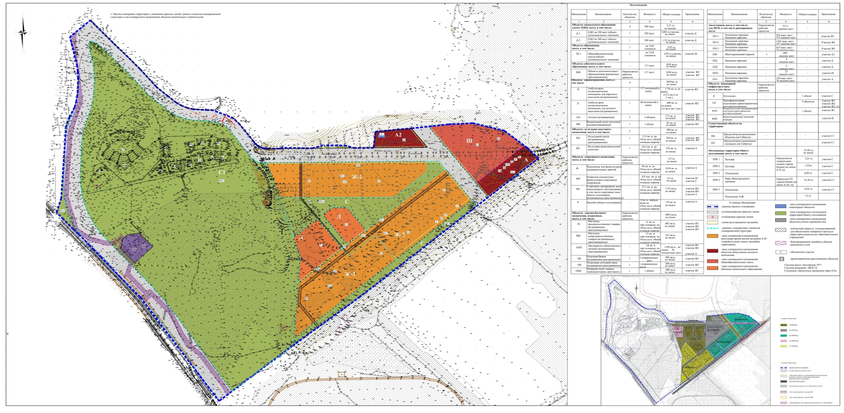

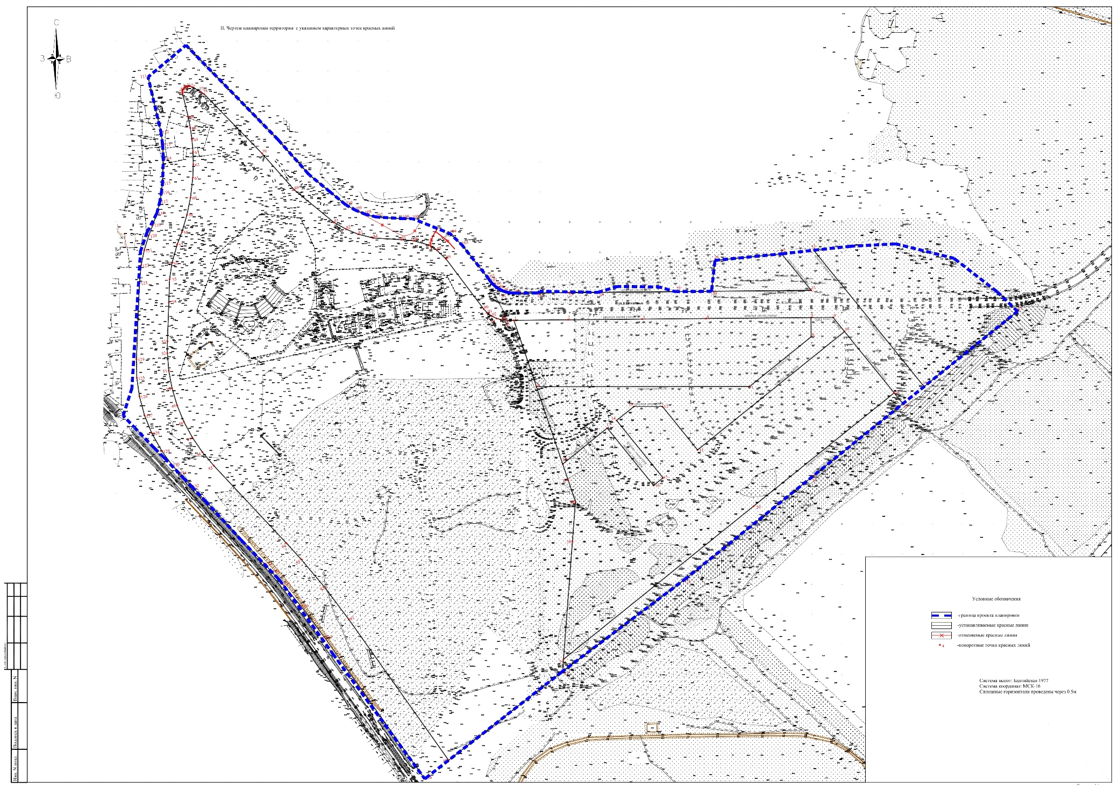

III. Положения о характеристиках планируемого развития территории
3.1 Границы и параметры застройки территории

Территория проектирования находится в Приволжском районе г.Казани.
В границы данного проекта входит территория, ограниченная:
-с запада– железнодорожный путь общего пользования, СТ «Березовая роща», пр. проезд 16;
с востока – территория сельскохозяйственных угодий;
с юга – территория сельскохозяйственных угодий и пр. проезд 37, СТ«Березовая роща»;
с севера – ул. Рауиса Гареева, ул. Б. Батталовых и древесно-кустарниковой растительностью с прилегающей территорией аграрного университета.

Территория ППТ в документах территориального планирования
Согласно функциональному зонированию территории по Генеральному плану городского округа Казани территория ППТ расположена в 3 зонах:
- Зона 200. Жилая зона. Зона перспективного формирования жилых районов, освоение территории при условии разработки проекта планировки,
- Зона 100. Зона размещения общественного назначения (в том числе: объектов торговли, образования, медицины и здравоохранения, культуры, объектов спорта).
- Зона 400. Зона озелененных территорий общего пользования (лесопарки, парки, сады, скверы, бульвары, городские леса). Зона природных территорий.
Картой природно-рекреационного комплекса (ПРК) Генерального плана городского округа Казань на территории ППТ предусмотрена территория, размером 4,75 га, границы объектов ПРК устанавливаются в ППТ. Также предусмотрен установленный Генеральным планом городского округа Казань объект ПРК, размером 41,01 га. Схемой улично-дорожной сети Генерального плана городского округа Казань предусмотрено прохождение через территорию ППТ магистральной улицы районного значения (пр. проезд 123), магистральной улицы районного значения (пр. проезд 28, разработанный в рамках транспортного моделирования), которая соединится также с новой магистральной улицей районного значения (пр. проезд 37). С западной границы планируется к размещению проектируемый проезд 16 (магистральная улица общегородского значения непрерывного движения 1-го класса), пр. проезд 42 (магистральная улица районного значения).

3.2 Характеристики планируемых объектов капитального строительства

Площадь проекта планировки территории в проектных границах составляет 80,08 га.
Общая площадь жилых помещений – 194440 кв.м.
Население – 6482 человек.
Жилищная обеспеченность – 30 кв.м/чел.
Площадь коммерческих (офисных, торговых) помещений – 52023 кв.м.
Детские дошкольные учреждения – 560 мест.
Общеобразовательные школы -1224 место
Гаражи и парковки для хранения автомобилей – 4111 машино-мест
Максимальная этажность жилых домов – 20 этажей (определяется на последующих этапах проектирования).

Потребность в емкости объектов инфраструктуры
Таблица 1
Наименование  показателя | Значение показателя
Наименование  показателя | Уч.Ж1 | Уч.Ж2 | Уч.Ж3
Потребность в емкости объектов инфраструктуры
Потребность в местах в дошкольных образовательных учреждениях, мест | 197 | 223 | 106
Потребность в местах в общеобразовательных учреждениях, мест | 415 | 471 | 224
Потребность в местах в объектах дополнительного образования | 44 | 50 | 23
Потребность в числе посещений в смену во взрослых поликлиниках, пос. в смену | 44 | 50 | 23
Потребность в числе посещений в смену в детских поликлиниках, пос. в смену | 15 | 17 | 8
Потребность в количестве аптек, кв.м | 65 | 73 | 35
Потребность в количестве раздаточных пунктов молочной кухни, кв.м | 31 | 35 | 16
Потребность в культурном центре, кв.м | 84 | 95 | 45
Потребность в культурно-развлекательном  комплексе, кв.м | 103 | 117 | 56
Потребность в помещениях для физкультурно-оздоровительных занятий, кв.м | 611 | 694 | 329
Потребность в открытых плоскостных физкультурно-спортивных сооружениях, га | 0,7 | 0,7 | 0,4
Потребность в спортивно-тренажерных залах повседневного обслуживания, в том числе спортивные залы общего пользования, кв.м | 420 | 476 | 226
Потребность в бассейне(общего пользования), кв.м | 65 | 74 | 35
Потребность в магазинах продовольственных товаров, кв.м | 225 | 256 | 121
Потребность в магазинах непродовольственных товаров, кв.м | 95 | 107 | 51
Потребность в предприятиях общественного питания, посадочные места | 26 | 30 | 14
Потребность в отделениях банка, место | 2 | 2 | 1
Потребность в отделениях почты, пост | 0,2 | 0,2 | 0,1
Потребность в опорных пунктах охраны порядка, объект | 0,3 | 0,3 | 0,14
Потребность в зеленых территориях
ПРК( потребность на участок проектирования, согласно Генеральному плану городского округа Казань), га | 4,75
Минимальная доля площади озелененных территорий и зеленых насаждений, га | 7,2
Минимальная обеспеченность озелененными территориями общего пользования , га | 0,2 | 0,2 | 0,1
Потребность в числе мест парковок
Потребность в числе мест для постоянного хранения автомобилей жителей жилых домов, м/мест | 910 | 1032 | 489
Потребность в гостевых автостоянках для жилых домов, м/мест | 130 | 147 | 70
Потребность в автостоянках для встроенно-пристроенных помещений, м/мест | 245 | 213 | 125
Примечание: расчет выполнен с учетом вносимых изменений МНГП.

Зоны размещения объектов капитального строительства ППТ
Таблица 2

Наименование зоны размещения объектов капитального строительства | Площадь, га | Доля территории, %
Территория проекта планировки территории, в том числе: | 80,08 | 100
Зона планируемого размещения объектов многоэтажной жилой застройки (Ж1) | 4,88 | 6,1
Зона планируемого размещения объектов многоэтажной жилой застройки (Ж2) | 4,23 | 5,28
Зона планируемого размещения объектов многоэтажной жилой застройки (Ж3) | 4,15 | 5,18
Зона планируемого размещения объектов учебно-образовательного назначения (Ш1) | 2,95 | 3,7
Зона планируемого размещения объектов дошкольного образовательного назначения (Д1) | 0,84 | 1,05
Зона планируемого размещения объектов дошкольного образовательного назначения (Д2) | 1,53 | 1,91
Зона планируемого размещения объектов общественно-делового назначения (А1) | 1,13 | 1,41
Зона планируемого размещения объектов общественно-делового назначения (А2) | 0,76 | 0,95
Зона ПРК | 46,45 | 58
Зона размещения объектов инженерной инфраструктуры | 0,58 | 0,72
Зона планируемого размещения объектов улично-дорожной сети | 12,58 | 15,7

В границах проекта планировки предусмотрено формирование жилых зон, включающих в себя размещение социально-бытовых объектов, обеспечивающие комфортную для проживания городскую среду.

Показатели жилого фонда

Таблица 3
№ участков | Стадия | Площадь жилого фонда, кв. м  согласно СП 54.13330.2022 | Площадь коммерческих помещений
Ж1 | Планируемая жилая застройка | 72740 | 12260*
Ж2 | Планируемая жилая застройка | 82560 | 10670*
Ж3 | Планируемая жилая застройка | 39140 | 6240*
А1 | Планируемые объекты общественно-делового назначения | - | 10982
А2 | Планируемые объекты общественно-делового назначения | - | 11871
Итого | Итого | 194440 | 52023

Примечание: * коммерческие помещения предусмотрены в составе жилой застройки (встроенные-пристроенные)

3.3 Характеристики зон планируемого развития территории

Проектом планировки территории предусмотрено размещение многоэтажных жилых домов с соответствующей социальной, инженерной, транспортной инфраструктурой, а также ПРК (4,75 га -согласно Генеральному плану городского округа Казань)

Характеристики зон планируемого размещения объектов
капитального строительства
Таблица 4

Наименование  показателя | Значение показателя
Наименование  показателя | Уч.Ж1 | Уч.Ж2 | Уч.Ж3
Параметры жилищного строительства
Площадь зоны размещения объектов жилищного строительства, га | 4,88 | 4,23 | 4,15
Плотность жилищного фонда, тыс.кв.м/га | 15 | 19,5 | 9,4
Плотность жилищного фонда, на весь микрорайон, кв.м/га | 9,8
Общая жилая площадь, кв.м | 72740 | 82560 | 39140
Площадь застройки жилых домов, кв.м | 6400 | 7135 | 5036
Максимальная этажность жилых домов, этаж. | 20 | 20 | 12
Численность планируемого населения многоэтажной жилой застройки, чел. | 2425 | 2752 | 1305
Машино-места в подземных паркингах | 910 | 1032 | 489
Общая площадь встроенно-пристроенных помещений нежилого назначения, кв. м | 12260 | 10670 | 6240

3.4 Общая характеристика территории

Площадь проекта планировки территории в проектных границах составляет 80,08 га.
По планировочной структуре территория ППТ представляет собой микрорайон смешанной застройки.
Жилищная инфраструктура ППТ представлена тремя жилыми зонами Ж1, Ж2, Ж3, объектами дошкольного и школьного образования, административной зоной, парком общегородского значения, зоной ПРК (бульвар), многоуровневым паркингом.
В границах участка Ж1, расположенного в северной части микрорайона:
-предусмотрена многоэтажная жилая застройка с переменной этажностью 9-20 этажей на основании эскиза застройки территории;
- размещение подземного паркинга на 910 мест
- размещение объектов торгово-бытового назначения (магазины продовольственных и непродовольственных товаров (встроенные-пристроенные));
-размещение пункта охраны порядка(встроенный);
- размещения объектов здравоохранения (встроенные) аптеки;
- размещение трансформаторных подстанций.

В границах участка Ж2, расположенного в южной части микрорайона:
- предусмотрена многоэтажная жилая застройка с переменной этажностью 6-20 этажей на основании эскиза застройки территории;
- размещение подземного паркинга на 1245 мест
- размещение объектов торгово-бытового назначения (магазины продовольственных и непродовольственных товаров (встроенные-пристроенные));
- размещение объектов дополнительного образования (встроенные-пристроенные);
- размещения объектов здравоохранения (встроенные): аптеки, амбулаторно-поликлиническое помещение для взрослого и детского населения, раздаточный пункт молочной кухни;
-объекты спортивного назначения (спортивно-тренажерные залы повседневного обслуживания, в том числе спортивные залы общего пользования (встроенные-пристроенные))
- размещение трансформаторных подстанций.

В границах участка Ж3, расположенного в южной части микрорайона:
- предусмотрена многоэтажная жилая застройка с переменной этажностью 12-6 этажей на основании эскиза застройки территории;
- размещение подземного паркинга на 614 мест
- размещение объектов торгово-бытового назначения (магазины продовольственных и непродовольственных товаров (встроенные-пристроенные));
- размещение объектов дополнительного образования (встроенные-пристроенные);
- размещения объектов здравоохранения (встроенные) :аптеки.
-объекты спортивного назначения (спортивно-тренажерные залы повседневного обслуживания, в том числе спортивные залы общего пользования (встроенные-пристроенные))
- размещение трансформаторных подстанций.
Для жилых зон предусмотрено размещение общеобразовательной организации на 1224 место, а также размещение объектов дошкольного образования (два детских сада, один на 340 мест, один на 220).
Проектом устанавливаются красные линии, определяющие границы территорий общего пользования.
Проектом устанавливаются линии регулирования застройки, обозначенные на листе с эскизом застройки. По линиям регулирования застройки в дальнейшем будут определены минимальные отступы строений от передних границ земельных участков.

3.5 Характеристика развития систем социального обслуживания

Основные планируемые объекты социально-бытового и
культурного назначения
Таблица 5

Обозна-чение | Наименование объекта | Количество  объектов | Мощность/  ед.измерения | Общая площадь, га/кв.м | Примечание
Объекты дошкольного образования (далее-ОДО), всего, в том числе |  | 2 | на 560 мест | 2,37 га, не менее | -
Д 1 | ОДО на 220 мест (объект муниципального значения) | 1 | 220 мест | 0,84 га, не менее | планируемый
Д 2 | ОДО на 340 мест (объект муниципального значения) | 1 | 340 мест | 1,53 га, не менее | планируемый
Объекты образования, всего, в том числе |  | 1 | на 1224 учащихся | 2,95 га, не менее | -
Ш1 | Общеобразовательная школа (объект муниципального значения) | 1 | на 1224 учащихся | 2,95 га, не менее | планируемый
Объекты дополнительного образования, всего, в том числе |  | - | 117 мест | 1650 кв.м, не менее | -
ВШ | Объекты дополнительного образования, (встроенные-пристроенные), | Определяется рабочим проектом объекта | 117 мест | 1650 кв.м, не менее | планируемые
Объекты здравоохранения, всего, в том числе |  | 6 | - | 2663, не менее | -
В | Амбулаторно-поликлиническое помещение для взрослого населения, (встроенные) | 1 | 117 посещений в смену | 1778  кв.м, не менее  (15,2 кв.м на 1 пос.) | планируемые
П | Амбулаторно-поликлиническое помещение для детского населения, (встроенные) | 1 | 40 посещений в смену | 600 кв.м, не менее  (15 кв.м на 1 пос.) | планируемые
АП | Аптека, (встроенные) | 3 | 3 объекта | 173 кв.м, не менее | планируемые
МК | Раздаточный пункт молочной кухни, (встроенные) | 1 | 1 объект | 82 кв.м, не менее | планируемые
Объекты культурно-досугового назначения |  | 2 | - | 500 кв.м, не менее | -
КЦ | Культурный центр, (встроенные-пристроенные) | 1 | 11,5 кв.м на 10 тыс. кв.м общей площади квартир | 224 кв.м, не менее | планируемые
КК | Культурно-развлекательный комплекс, (встроенные-пристроенные) | 1 | 14,2 кв.м на 10 тыс. кв.м общей площади квартир | 276 кв.м, не менее | планируемые
Объекты спортивного назначения |  | Определяется рабочим проектом | - | 2,1 га, не менее | -
Ф | Помещения для физкультурно-оздоровительных занятий, (встроенные-пристроенные) | - | 84 кв.м на 10 тыс.кв.м об.площади квартир | 1634 кв.м, не менее | планируемые
ФП | Открытые плоскостные физкультурно-спортивные сооружения | - | 0,9 тыс.кв.м на 10 тыс.общей площади квартир | 1,8 га, не менее | планируемые
ФЗ | Спортивно-тренажерные залы повседневного обслуживания, в том числе спортивные залы общего пользования, (встроенные-пристроенные) | - | 57,7 кв.м на 10 тыс.кв.м общей площади квартир | 1122 кв.м, не менее | планируемые
Б | Бассейн (общего пользования) | - | 9 кв.м зеркала воды на 10 тыс.кв.м общей площади квартир | 174 кв.м, не менее | планируемые
Объекты торгово-бытового назначения |  | Определяется рабочим проектом | - | 2885, не менее | -
М | Магазины продовольственных товаров, (встроенные-пристроенные) | - | 31 кв.м торг.площ. на 10 тыс.кв.м общей площади квартир | 602 кв.м, не менее | планируемые
МН | Магазины непродовольственных товаров, (встроенные-пристроенные) | - | 13 кв.м торг.площ. на 10 тыс.кв.м общей площади квартир | 253 кв.м, не менее | планируемые
ПОП | Предприятия общественного питания, (встроенные-пристроенные) | - | 3,6 кв.м торг.площ.  на 10 тыс.кв.м общей площади квартир | 1330  кв.м, не менее  (70 посадочных мест) | планируемые
ОБ | Отделения банков, (встроенные-пристроенные) | - | 5 операционных мест | 300 кв.м, не менее | планируемые
ОП | Отделения почты, (встроенные-пристроенные) | - | 1 операционное место | 200 кв.м, не менее | планируемые
ОПП | Опорный пункт охраны порядка, (встроенные-пристроенные) | - | 1 объект | 200 кв.м, не менее | планируемые
Объекты инженерной инфраструктуры
ТП | Трансформаторная подстанция | 9 |  |  | планируемые
РТП | Распределительная трансформаторная  подстанция | 1 |  |  | планируемые
К | Котельная | 1 |  |  | планируемые
КНС | Канализационная насосная станция | 1 |  |  | По ранее утвержденному ППТ
Примечание: расчет выполнен с учетом вносимых изменений МНГП.

3.6. Обеспеченность территории службами экстренной помощи

Территория проектирования входит в радиус обслуживания и соответствует времени прибытия:
Пожарная часть:
-пожарной части №10 Приволжского района (ул.Оренбургский тракт д. 211);
-пожарная часть №119 пос. Усады.
Территория проектирования входит в радиус обслуживания со временем реагирования до 10 мин (П.Ч. №10 Приволжского района). Расчетное время прибытия -10 мин со ср. скоростью 40 км/ч.
Скорая медицинская помощь:
-станция скорой медицинской помощи г. Казани, подстанция № 7 (ул. Рыбацкая, 2а);
-подстанция скорой медицинской помощи №6( ул.Сафиуллина, д.10);
Территория проектирования входит в радиус обслуживания со временем реагирования 15 мин. Расчетное время прибытия -15 мин.
Опорный пункт полиции:
-опорный пункт охраны порядка (по ул. Братьев Батталовых проектируемый в границах участка Ж1 во встроенных помещениях).
-опорный пункт общественного порядка, отдел полиции №8 (ул.Оренбургский тракт, д.93);
-управление МВД РФ по г. Казани (ул. Баки Урманче д.10)
Территория проектирования входит в радиус обслуживания со временем реагирования 5 мин. Расчетное время прибытия -5 мин

3.7 Обеспеченность территории иными объектами
общественного назначения

Территория проектирования входит в радиус обслуживания универсального спортивного комплекса «Тулпар» (ул. Руиса Гареева, д.80)

3.8 Характеристики развития системы транспортного обслуживания

Проектом учтена перспективная схема развития улично-дорожной сети Казани в составе Генерального плана городского округа Казани. В северной и южной части территории ППТ запланированы магистральные улицы районного значения (пр. проезд 123, часть проезда 28 (разработанный в рамках транспортного моделирования), и пр. проезд 37 соответственно). Проектом предусмотрены красные линии планируемых улиц, шириной в красных линиях – 45 м и 35 м соответственно. С западной границы планируется к размещению проектируемый проезд 16 (магистральная улица общегородского значения непрерывного движения 1-го класса), пр. проезд 42 (магистральная улица районного значения).
Для обеспечения пешеходной доступности объектов через планируемые улицы в границах ППТ предусмотрены уличные наземные пешеходные переходы. Для обеспечения безопасной связи жилой части района с общеобразовательной школой проектом предусмотрен подземный пешеходный переход. Согласно проекту планировки, будут выполнены следующие мероприятия по развитию транспортной инфраструктуры:
- Строительство внутриквартальных проездов;
- Строительство гаражей, автомобильных стоянок для хранения и парковки автомобилей.
Необходимое количество парковочных мест рассчитывается на основании решения Казанской городской Думы от 14.12.2016 №8-12 «О местных нормативах градостроительного проектирования городского округа Казань» (с изменениями и дополнениями), расчетное количества парковочных мест составляет: 3850 машино-мест в том числе для МГН. Всего проектом планировки территории предусмотрено 4111 машино-мест, в том числе МГН места. В случае уменьшения жилой площади количество машино- мест уменьшится пропорционально, согласно нормативу.
Таблица 6
Обозна-чение | Наименование объекта | Количество  объектов | Мощность/  ед.измерения | Примечание
Автостоянки, всего, в том числе: для МГН,  в том числе расширенные места |  | Определяется рабочим проектом | 4111 машино-мест
ПП1 | Подземная парковка  Наземная парковка |  | 910 маш.-место  375 маш.-место | планируемые
ПП2 | Подземная парковка  Наземная парковка |  | 1245 маш.-место  147 маш.-место | планируемые
ПП3 | Подземная парковка  Наземная парковка |  | 614 маш.-место  70 маш.-место | планируемые
ПМ | Многоуровневый паркинг | 1 | 499 машино-мест | планируемые
ПД2 | Наземная парковка |  | 4 машино-  мест | планируемые
ПД3 | Наземная парковка |  | 5 машино-  мест | планируемые
ПШ1 | Наземная парковка |  | 22 машино-  мест | планируемые
ПА1 | Наземная парковка  Подземная парковка |  | 150 маш.-место  70 маш.-место | планируемые
Примечание: расчет выполнен с учетом вносимых изменений МНГП.

Парковки автомобилей расположены при основных объектах общественно-административного и социального значения, на территории многоквартирной жилой застройки, во встроенных и отдельно стоящем паркинге и подземных паркингах жилых зон.

3.9 Обоснование парковочных мест по этапам застройки
Размещение парковочных мест Ж-1 в соответствии с реализацией I очереди строительства:
1. Строительство на участке с кадастровым номером 16:50:171402:217, 16:50:171402:218. Подземный паркинг на 317 м/м вводится в эксплуатацию в рамках первой очереди строительства.
Размещение парковочных мест Ж-1 в соответствии с реализацией II очереди строительства:
1. Строительство на участке 16:50:171402:219. Подземный паркинг на 443 м/м вводится в эксплуатацию в рамках второй очереди строительства.
2. Строительство на участке с кадастровым номером 16:50:171402:220 многоуровневого паркинга на 499 м/мест.
Размещение парковочных мест Ж-1 в соответствии с реализацией IV очереди строительства:
1. Строительство на участке с кадастровым номером 16:50:171402:220. Подземный паркинг на 150 м/м вводится в эксплуатацию в рамках четвертой очереди строительства.
Размещение парковочных мест Ж-2 в соответствии с реализацией III очереди строительства:
1. Строительство на участке с кадастровым номером 16:50:171402:222 и 16:50:171402:223. Подземный паркинг на 1245 м/м вводится в эксплуатацию в рамках очереди.
2. Строительство на участке с кадастровым номером 16:50:171402:220. Подземного паркинга на 70 м/места и плоскостного паркинга на 150 м/место.
Размещение парковочных мест Ж-3 в соответствии с реализацией V очереди строительства:
1.Строительство на участке с кадастровым номером 16:50:171402:221. Подземный паркинг на 614 м/м вводится в эксплуатацию в рамках V очереди строительства.
Примечание. В рамках строительства микрорайона, до реализации II очереди, в которую входит строительство многоуровневого паркинга, возможно использование зоны IV очереди строительства с кадастровым номером 16:50:171402:220-для временного размещения парковочных мест в период проведения праздника Сабантуй. В последствии временное размещение парковочных мест во время проведения праздника Сабантуй, предполагается в многоуровневом паркинге на 499 м/мест.

3.10 Характеристика благоустройства и озеленения территории

Озелененные территории в проекте планировки территории представлены следующим образом:
- ПРК- 46,45 га. Проект планировки территории разрабатывается на четыре ID (1372,1378, 1361, 1355). Для ID 1372 картой природно-рекреационного комплекса (ПРК) Генерального плана городского округа Казань на территории ППТ предусмотрена территория, размером 4,75 га. В рамках разработки ППТ эта территория распределена в пределах разрабатываемого участка с ID 1372, 1361. ПРК распределен в следующих пропорциях: ID 1372–4,76 га, ID 1361–0,09 га и представлен бульваром, озеленением улиц- общей площадью 4,85 га. Для ID 1355 картой природно-рекреационного комплекса (ПРК) Генерального плана городского округа Казань на территории ППТ предусмотрена территория, размером 41,01 га (ID на карте ПРК-1482). ПРК с ID 1355 представлен парком общегородского значения- 41,26 га, и озеленением 0,34 га. Общее ПРК всей территории составляет 46,45 га
-озеленение улично-дорожной сети-1,5 га
-озелененные территории ограниченного пользования (озеленение территории дошкольных образовательных организаций, общеобразовательной организации) – 3,05 га;(входит в состав участков Д1, Д2, Ш1)
- Озелененные придомовые территории. Придомовое озеленение многоквартирных жилых домов -4 га (входит в состав земельного участка Ж1, Ж2, Ж3). Расчет с применением нормативного показателя (20 на 100 кв. м общ. площади квартир) для придомового озеленения составляет Ж1-1,5 га, Ж2-1,7 га, Ж3-0,8 га. Общая нормативная площадь составляет 4 га. В проекте предусмотрено придомовое озеленение для Ж1-1,5 га. Для Ж2-1,7 га, для Ж3-0,8 га. Общая проектная площадь придомового озеленения-4 га. Проект планировки разрабатывается на всю жилую зону, согласно Генеральному плану городского округа Казань, следовательно, в проекте учитывается расчет общей нормативной площади озеленения. Также, согласно ст. 30 ПЗЗ г. Казани, п. 1.2,1.3 допускается отклонения в расчете придомовых территорий.
- озеленение территории общего пользования и зеленых насаждений. Расчет для численности населения микрорайона 6482 человек (Ж1, Ж2, Ж3) нормативное озеленение общего пользования составляет 0,6 м²/чел, то есть 3889 тыс.кв.м (0,4га). В проекте предусмотрен ПРК, представленный парком общегородского значения, бульваром, озеленением улиц общей площадью 46,45 га.

3.11 Характеристика развития системы инженерного оборудования и благоустройства территории.

3.11.1. Водоснабжение.
Система водоснабжения проектируемой территории принята хозяйственно-питьевой-противопожарной. Точки подключения к централизованной системе холодного водоснабжения ООО «РСК» предусмотрены к разрабатываемым сетям водоснабжения от ВНС «Южная-2» до микрорайона «М-14» с ВНС и резервуарами чистой воды.
Расчётное максимальное водопотребление для планируемой застройки – 136,38 м³/час.
3.11.2. Водоотведение.
Точки подключения к централизованным сетям водоотведения ООО «РСК» в сеть хозяйственно-бытовой канализации для территории проекта планировки «Березовая Роща».
Расчетный расход хозяйственно-бытовых сточных вод для планируемой застройки – 143,20 м³/час.
3.11.3. Дождевая канализация.
Для отвода дождевых и талых вод с территории ППТ, предусматривается создание системы дождевой канализации, с которых стоки направляются в разрабатываемы ООО «ВТС проект» ЛОС и городские сети ливневой канализации. После очищенные стоки направляются по самотечному коллектору ливневой канализации по дну водоотводной канавы в озеро Верхний Кабан.
Расчетный расход дождевых стоков для планируемой застройки – 74,26 л/с.
3.11.4. Электропотребление.
Планируемая к присоединению расчетная суммарная мощность проектных объектов (II и III категории надежности) – 4496,21 кВт. Для электроснабжения планируемых к размещению и строящихся объектов планируется размещение 9 ТП и 1 РТП/ТП. Предусмотрен вынос существующих сетей электроснабжения из зоны строительства дороги и жилой застройки.
3.11.5. Теплоснабжение.
Точки подключения новой планируемой застройки к централизованным городским сетям теплоснабжения – планируемая котельная.
Суммарная подключаемая нагрузка к сетям теплоснабжения для проектных объектов – 25,669 Гкал/час.
3.11.6. Связь.
На планируемых объектах застройки располагаются узлы агрегации сетей связи. От точки подключения до узлов агрегации запроектирована кабельная телефонная канализация. До объектов застройки предусматривается прокладка волоконно-оптических кабелей.
3.11.7. Газоснабжение.
Предусмотрено газоснабжение котельной. Подключение предусмотрено к сетям газоснабжения высокого давления Д530мм от РС-8 до ГГРП «Маргариновый завод». Подключаемая нагрузка по газоснабжению составляет 3525 куб. м/час.
Другие проектные объекты на территории ППТ газоснабжением не обеспечиваются. Пищеприготовление в жилых домах предусмотрено электрическими плитами.

IV. Положение об очередности планируемого развития территории
Очередность планируемого развития в рамках микрорайона "Каенлы".
Реализация микрорайона предполагается в 5 очередей. Первая очередь-начало освоения территории после утверждения проекта планировки территории и установления соответствующих территориальных зон и градостроительных регламентов территориальных зон в Правилах землепользования и застройки г. Казани.

Технико-экономические показатели по очередям строительства
Наименование показателя | Показатели по очередям строительства
Наименование показателя | 1-я очередь | 2-я очередь | 3-я очередь | 4-я очередь | 5-я очередь
Площадь зоны планируемого размещения объектов жилой застройки, га | 2,51 | 1,47 | 4,23 | 0,9 | 3,82
Общая площадь квартир по СП 54.13330.2022, кв.м | 25343 | 35390 | 82560 | 12007 | 39140
Общая площадь встроенных нежилых помещений, кв.м | 2080 | 8780 | 25182 | 1400 | 6240

Очередь I (25343 кв.м. жилой застройки) предполагает ввод в эксплуатацию объектов:
- строительство, ввод в эксплуатацию котельной, сетей газоснабжения, сети теплоснабжения I очереди.
- строительство, ввод в эксплуатацию сети водоснабжения от точек подключения на магистральной линии ООО «РСК» Ø630мм до I очереди с организацией кольца.
- строительство, ввод в эксплуатацию сети водоотведения от КНС «Березовая роща» до I очереди.
- строительство, ввод в эксплуатацию сети дождевой канализации I очереди с подключением в ЛОС.
- строительство, ввод в эксплуатацию РТП, и 1 ТП I очереди, КЛ 10 кВ от ПС «Центральная» до РТП и от РТП до ТП, КЛ 0,4 кВ от ТП до ВРУ здания, а так же вынос сетей электроснабжения.
-строительство, ввод в эксплуатацию 6 домов от 6 до 15 по эскизу застройки со встроенными и пристроенными объектами торгово-бытового назначения (магазин продовольственных товаров, магазин не продовольственных товаров, расположенных вдоль улицы (пр. проезд 123)), подземных паркингов 317 м/м.
- строительство, ввод в эксплуатацию участка территории озеленения общего пользования.
-подготовка ПиР и ПСФ детского сада (ДОУ) на 220 мест, прохождение экспертизы, подача документов в Министерство Строительства, Архитектуры и ЖКХ РТ, Министерство образования и науки РТ, для включения в профильные программы по строительству общеобразовательных и дошкольных учреждений.
- образование участка, строительство, ввод в эксплуатацию ДОУ на 220 мест.
Освоение территорий жилых домов 6 до 15 этажей, общей жилой площадью 25343 кв.м. возможно после приведения градостроительного регламента территории в соответствии с планируемым использованием. Ввод жилых домов возможен только при условии обеспечения парковочными местами вводимых жилых домов в подземном паркинге.
I очередь строительства обеспечивается транспортной доступностью от существующей улично-дорожной сети. По расчету транспортного моделирования введение в эксплуатацию 25343 кв.м жилой площади отвечает пропускной способности существующего проезда 123. Параллельно будет реализована часть планируемого проезда 28 (разработанный в рамках транспортного моделирования) и 37.
Освоение озелененных территорий общего пользования, входящих в первую очередь, должно быть осуществлено одновременно со строительством жилых домов.
Освоение территории II очереди возможно только после ввода в эксплуатацию детского сада на 220 мест, строительство которого ведется параллельно с жилыми домами первой очереди.

Очередь II (35390 кв.м. жилой застройки) предполагает ввод в эксплуатацию объектов:
- строительство, ввод в эксплуатацию сетей водоснабжения, водоотведения, теплоснабжения и электроснабжения II очереди с подключением к сетям I очереди.
- строительство, ввод в эксплуатацию пяти жилых домов от 6 до 20 этажей по эскизу застройки, со встроенными и пристроенными объектами торгово-бытового назначения (магазин продовольственных товаров, магазин не продовольственных товаров), со встроенными объектами здравоохранения (аптека), расположенными вдоль улицы (пр. проезд 123), подземного паркинга на 443 м/м.
-строительство, ввод в эксплуатацию многоуровневого паркинга на 499 м/м, административно-делового комплекса.
- строительство, ввод в эксплуатацию участка территории озеленения общего пользования.
Ввод жилых домов возможен только при условии обеспечения парковочными местами вводимых жилых домов в подземном паркинге, транспортной доступностью от существующей улично-дорожной сети. По расчету транспортного моделирования введение в эксплуатацию 35390 м2 жилой площади отвечает пропускной способности существующего проезда 123.
Освоение озелененных территорий общего пользования, входящих во вторую очередь, должно быть осуществлено одновременно со строительством жилых домов.

Очередь III (82560 кв.м. жилой застройки) предполагает ввод в эксплуатацию объектов:
-строительство участка улично-дорожной сети с прокладкой инженерных коммуникаций III очереди с подключением к сетям II и I очереди (пр. проезд 123,28)
-строительство участка улично-дорожной сети с прокладкой инженерных коммуникаций (часть пр. проезд 28 (разработанный в рамках транспортного моделирования) и 37)
- подготовка ПиР и ПСФ общеобразовательной школы на 1224 мест, прохождение экспертизы, подача документов в Министерство Строительства, Архитектуры и ЖКХ РТ, Министерство образования и науки РТ, для включения в профильные программы по строительству общеобразовательных и дошкольных учреждений
- строительство, ввод в эксплуатацию объекта общеобразовательной организации на 1224 место.
- строительство, ввод в эксплуатацию 11 жилых домов от 6 до 20 этажей по эскизу застройки, со встроенными объектами здравоохранения (амбулаторно-поликлиническое помещения для взрослых и детей, раздаточный пункт молочной кухни, аптеки) расположенные вдоль улицы (пр. проезд 37), также со встроенными и пристроенными магазинами непродовольственных и продовольственных товаров, объектами спортивного назначения (спортивно-тренажерные залы), отделением почтовой связи, подземного паркинга 1245 м/м.
-строительство, ввод в эксплуатацию многофункционального комплекса со встроенным культурно-развлекательным комплексом с объектами спортивного назначения (спортивно-тренажерные залы, бассейн), объектами торгово-бытового назначения (предприятия общественного питания), подземного паркинга 70 м/места.
Ввод последних домов третьей очереди возможен после завершения строительства соответствующего объекта общеобразовательной организации на 1224 место, расположенной на участке Ш-1.
Демонтаж части существующей улицы Братьев Батталовых (части проезда 123) возможен после введения в эксплуатацию части проезда 37 и нового проезда 28 (разработанный в рамках транспортного моделирования).
Освоение озелененных территорий общего пользования, входящих в третью очередь, может быть осуществлено одновременно со строительством жилых домов.

Очередь IV (12007 кв.м. жилой застройки) предполагает ввод в эксплуатацию объектов:
-строительство, ввод в эксплуатацию 3 домов от 9 до 11 по эскизу застройки со встроенными и пристроенными объектами торгово-бытового назначения (магазин продовольственных товаров, магазин не продовольственных товаров, расположенных вдоль улицы (пр. проезд 123)), подземных паркингов 150 м/м.

Очередь V (39140 кв.м. жилой застройки) предполагает ввод в эксплуатацию объектов:
- строительство, ввод в эксплуатацию сетей водоснабжения, водоотведения, теплоснабжения и электроснабжения V очереди с подключением к сетям III, I очереди.
-подготовка ПиР и ПСФ детского сада (ДОУ) на 340 мест, прохождение экспертизы, подача документов в Министерство Строительства, Архитектуры и ЖКХ РТ, Министерство образования и науки РТ, для включения в профильные программы по строительству общеобразовательных и дошкольных учреждений
- образование участка, строительство, ввод в эксплуатацию ДОУ на 340 мест
- строительство, ввод в эксплуатацию 9 жилых домов от 6 до 12 этаже в соответствии с эскизом застройки, со встроенными и пристроенными объектами спортивного назначения (спортивно-тренажерные залы), подземного паркинга на 614 м/м, объектами дополнительного образования.
Ввод последних домов пятой очереди возможен после завершения строительства соответствующего объекта дошкольной образовательной организации на 340 мест, расположенного на участке Д-2.
Освоение озелененных территорий общего пользования, входящих в пятую очередь, должно быть осуществлено одновременно со строительством жилых домов.

Строительство парка общегородского значения не зависит от очередности строительства, и парк может быть реализован в случае выделения соответствующего финансирования.

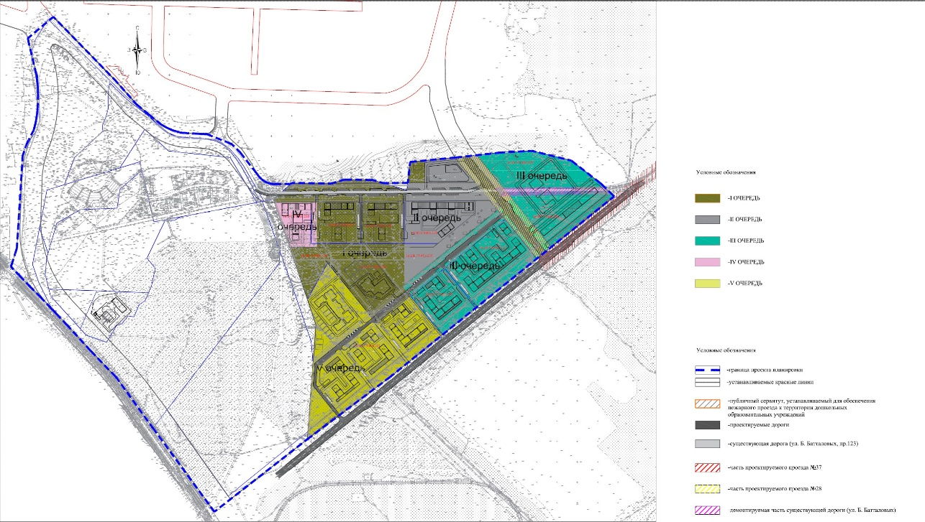

Рис.1. Схема очередности строительства

Перечень земельных участков, подлежащих изъятию (резервированию)

№ | Кадастровый номер участка | Цель | Примечание
1 | Часть з/у 16:50:171505:5 | Объекты транспортной инфраструктуры – дороги местного значения | Резервирование
2 | Часть з/у 16:50:171505:7 | Объекты транспортной инфраструктуры – дороги местного значения | Резервирование
3 | Часть з/у 16:50:171505:13 | Объекты транспортной инфраструктуры – дороги местного значения | Изъятие
4 | Часть з/у 16:50:171505:14 | Объекты транспортной инфраструктуры – дороги местного значения | Изъятие
5 | Часть з/у 16:50:171505:15 | Объекты транспортной инфраструктуры – дороги местного значения | Изъятие
6 | Часть з/у 16:50:171505:16 | Объекты транспортной инфраструктуры – дороги местного значения | Изъятие
7 | Часть з/у 16:50:171505:17 | Объекты транспортной инфраструктуры – дороги местного значения | Резервирование
8 | Часть з/у 16:50:171402:220 | Объекты транспортной инфраструктуры – дороги местного значения | Изъятие
9 | Часть з/у 16:50:000000:19117 | Объекты транспортной инфраструктуры – дороги местного значения | Изъятие
10 | Часть з/у 16:50:000000:19153 | Объекты транспортной инфраструктуры – дороги местного значения | Изъятие

_______________________

